Как отличить находку от кражи

В Постановлении от 12.01.2023 № 2-П «По делу о проверке конституционности статьи 227 Гражданского кодекса Российской Федерации, части 1 и пункта 1 примечаний к статье 158 Уголовного кодекса Российской Федерации, статей 75, 87 и 88 Уголовно-процессуального кодекса РФ в связи с жалобами граждан А.В.Галимьяновой и В.С.Пузрякова» Конституционный Суд РФ закрепил, в каких случаях найденную вещь следует считать украденной.
По конституционно-правовому смыслу находка перерастет в кражу, в частности, если:
- заведомо известно о принадлежности вещи другому лицу;
- нет оснований полагать, что вещь брошена;
- лицо скрыло вещь, источник ее получения, факт принадлежности другому лицу или идентифицирующие признаки вещи;
- цель - обратить вещь в свою пользу или в пользу иных, неуправомоченных, лиц;
- собственнику или законному владельцу вещи причинен ущерб.
Противоправным деянием могут признать и действия того, кто наблюдает потерю вещи владельцу, может сразу сообщить о потере владельцу и вернуть ему вещь, но тайно завладевает ею.
Неисполнение гражданско-правовых обязанностей по возврату имущества само по себе еще не является кражей.
Данное Постановление вступило в силу с 17 января 2023 г.

Прокурор района  младший советник юстиции | 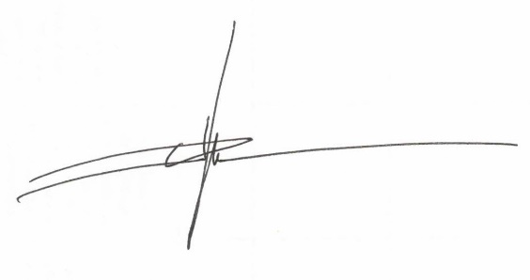 | Д.Н. Пастухов

